流平仪
产品说明：
腾瑞智科生产的流平仪符合ASTM 2801标准设计，用于测定湿膜在水平放置状态时的涂料在2D状态的流动情况，以便通过控制涂料物理性能选择一个合适涂装状态。
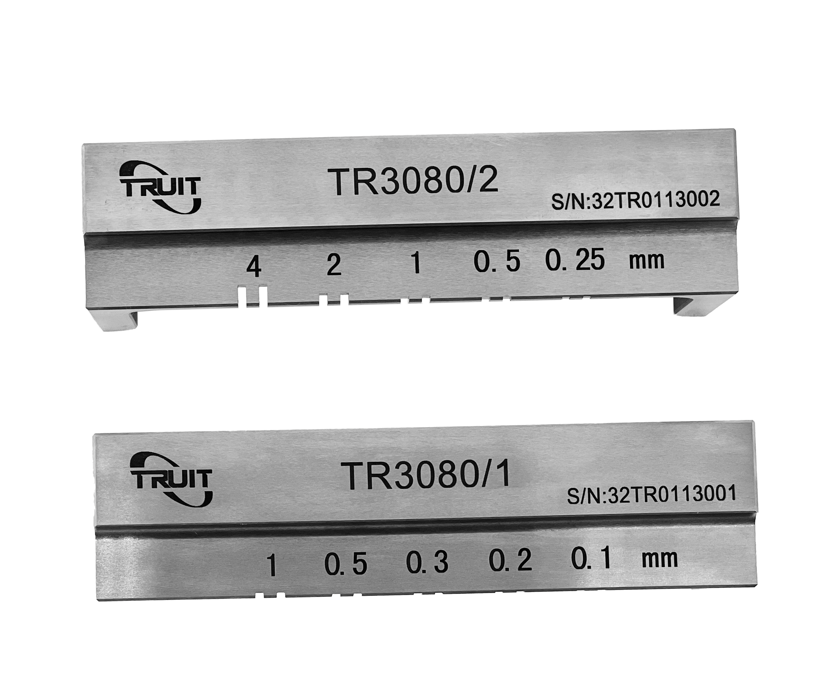
产品参数：
·材质：高级耐磨耐腐蚀合金钢

订购信息：
产品名称 | 订购编号 | 厚度（μm）
流挂仪 | TR 3080/1 | 100-200-300-500-1000
流挂仪 | TR 3080/2 | 250-500-1000-2000-4000

备注：为了满足广大用户的需求腾瑞智科支持非标定做流平仪。

